Счетчик газа роторный KPG-R

Руководство по эксплуатации

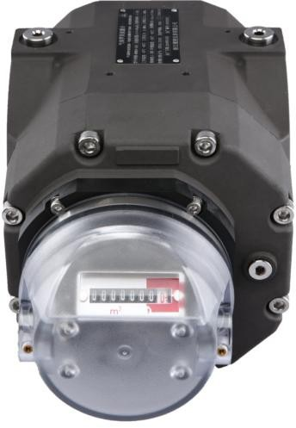

СОДЕРЖАНИЕ
- Общая информация 1
- Основные характеристики 1
- Принцип работы 1
- Индекс технических характеристик 3
- Габаритные размеры и установка 5
- Условия эксплуатации 8
- Смазка и техническое обслуживание 8
- Упаковка, транспортировка и хранение 9
- Распаковка и проверка 10
- Инструкции по оформлению заказа 10

Общая информация
Cчетчик газа роторный KPG-R — это разновидность волюмометрического измерительного прибора с высокой точностью, эксплуатационной надёжностью и широким диапазоном, который в основном используется для точного измерения расхода газа в закрытых трубопроводах.

Используется для измерения природного газа, городского газа, пропана, воздуха, азота, углекислого газа, промышленного инертного газа и других неагрессивных газов. Широко используется в сфере общественного питания, гостиничного хозяйства и других отраслей коммерческого учета газа, газораспределительных сетей, регулирования давления газа, промышленных и гражданских котельных.

Основные характеристики
Широкий диапазон расхода (более 100:1), низкий пусковой расход (менее 0,05 м³/ч) и небольшая потеря давления (менее 350 Па). Подходит для случаев, когда нагрузка потока сильно меняется. Высокая точность измерения и эксплуатационная надёжность; не влияют изменения давления и расхода.

Благодаря высокой точности обработки и технологии повторяющегося позиционирования все детали обладают универсальностью и взаимозаменяемостью, а расходомер имеет хорошую воспроизводимость и длительный срок службы. Для данного расходомера не обязательна прямая труба с обеих сторон, возможна установка в узком пространстве.

Принцип работы

Принцип работы (см. РИС.1)
Расходомер газа - это высокоточный волюмометрический измерительный прибор. В основном состоит из фиксированной дозирующей камеры между корпусом, двух колес Ротора и крышки. Когда газ поступает в расходомер, создается разница давлений между входом и выходом (P_{вх.}>Р_{вых.}), воздействуя на колесо Ротора, через две высокоточные синхронные шестерни (соединенные с колесом Ротора) приводят в движение колесо Ротор, всегда поддерживая правильное относительное положение вращения. Постоянный зазор между колесами Ротор, между колесом Ротор и корпусом, а также между колесом Ротор и крышкой поддерживается для обеспечения непрерывного бесконтактного вращения. За каждый оборот колеса Ротор выбрасывается четыре раза газ из дозирующей камеры (вращающийся объем), причем число оборотов колеса Ротор пропорционально объему газа, проходящего через расходомер.
    - Проведите механический счетчик через механическую конструкцию.

    - В соответствии с принципом электромагнитной индукции магнитный датчик используется для индуцирования импульсного сигнала, пропорционального объемному расходу жидкости, от синхронного вращения сигнальной пластины. Сигнал отправляется на механический счётчик для обработки и выведения на экран дисплея.
Принцип работы процесса измерения показан на РИС.1 (на рисунке представлена только четверть периода). Структура расходомера Рутса показана на РИС.2.




Положение 1 Положение 2 Положение 3 Положение 4

РИС.1 Принцип работы
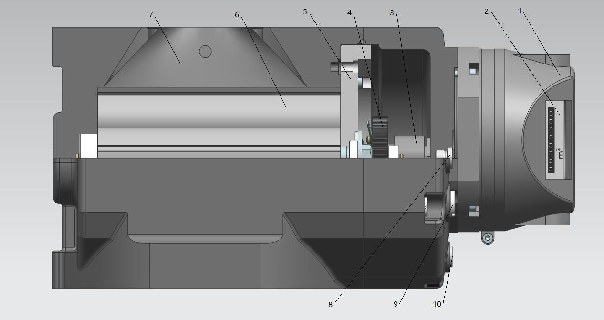

РИС.2 Структурная схема газового расходомера Рутса
      - Механический счётчик 2. Дисплейный экран 3. Компл. магнитной муфты в сборе 4. Синхронный редуктор 5. Опора подшипника 6. Колесо Ротор 7. Корпус 8. Маслозаливная горловина 9. Смотровое окно уровня масла 10.
Маслоспускное отверстие

Механический счетчик с выходом низкочастотного сигнала
Колесо Ротор вращается и магнитная связь передается на механический счетчик. Цифровое колесо отображает общий объем в рабочих условиях.

Счетчик может быть оснащен блоком вывода низкочастотного сигнала и подключен к корректору громкости или пользовательскому оборудованию.

Индекс технических характеристик

Исполнительные стандарты на продукцию
    - Внедрить положение о поверке JJG 633-2005 Объёмный расходомер газа;
    - Внедрить стандарт предприятия на газовый расходомер Роторный KPG-R (Q/WD 006-2020);
    - Внедрить промышленный стандарт на газовый тарельчатый расходомер (JB/T 7385-2015).

4.1.1 Сертификат об испытании изделия № 2022F673-33.

Уровень точности
Точность расходомера составляет уровень 1,0 и 1,5 в пределах указанного диапазона расхода и в условиях эксплуатации:
Уровень 1.0: 0.2Qмакс.～Qмакс.: ≤± 1.0%; Qмин.～0.2Qмакс.: ≤±2.0%
Уровень 1.5: 0.2Qмакс.～Qмакс.: ≤± 1.5%; Qмин.～0.2Qмакс.: ≤±3.0%

Механический счетчик
Показания механического счетчика - это общее рабочее состояние, на дисплее отображается 8 цифр, а единицей измерения является кубический метр. G6: 5 целых разрядов и 3 десятичных разряда; G10～G65: 6 целых разрядов, 2 десятичных разряда; G100～G1000: 7 целых разрядов, 1 десятичный разряд. Генератор сигналов (при необходимости настройте):

Генератор низкочастотных сигналов
      - Режим обнаружения: снимите низкочастотный сигнал со счетчика (механический счетчик или фотоэлектрический счетчик прямого считывания) после замедления;
      - Рабочее напряжение питания: 3,0 В постоянного тока. (Допустимый диапазон: 2,7～5 В постоянного тока);
      - См. таблицу 1 для импульсного эквивалента низкочастотного сигнала на выходе с различными характеристиками;
      - Режим подключения: Красный провод - положительный полюс источника питания; Черный провод - отрицательный полюс источника питания; Синий провод - импульсный сигнал на выходе; Белый провод - сигнала тревоги, имеет высокий уровень при нормальном использовании и низкий уровень при магнитном воздействии.

Механический индекс производительности:

    - Модель, технические характеристики и основные параметры расходомера приведены в таблице 1.

Таблица 1 Основные технические параметры
Номина льный диаметр, мм | Спецификаци я потока | Диапазон потока м³/ча  с | Номинал ьное давлен ие  МПа | Уровень точности | Старто вый расхо д м³/час | Максимал ьная потеря давления кПа | Диапазо н регули ровани я
25 | G10 | 0.4～16 | 1.6 | Уровень  1.0 или 1.5 | 0.06 | 0.20 | 40:1
25 | G16 | 0.4～25 | 1.6 | Уровень  1.0 или 1.5 | 0.06 | 0.25 | 65:1
40 | G16 | 0.5～25 | 1.6 | Уровень  1.0 или 1.5 | 0.07 | 0.10 | 50:1
40 | G25 | 0.5～40 | 1.6 | Уровень  1.0 или 1.5 | 0.07 | 0.10 | 80:1
40 | G40 | 0.65～65 | 1.6 | Уровень  1.0 или 1.5 | 0.07 | 0.25 | 100:1
50 | G16 | 0.5～25 | 1.6 | Уровень  1.0 или 1.5 | 0.07 | 0.10 | 50:1
50 | G25 | 0.5～40 | 1.6 | Уровень  1.0 или 1.5 | 0.07 | 0.10 | 80:1
50 | G40 | 0.65～65 | 1.6 | Уровень  1.0 или 1.5 | 0.07 | 0.25 | 100:1
50 | G65 | 0.65～100 | 1.6 | Уровень  1.0 или 1.5 | 0.07 | 0.35 | 160:1
80 | G100 | 1～160 | 1.6 | Уровень  1.0 или 1.5 | 0.10 | 0.35 | 160:1
80 | G160 | 2.5～250 | 1.6 | Уровень  1.0 или 1.5 | 0.15 | 0.40 | 100:1
100 | G160 | 2.5～250 | 1.6 | Уровень  1.0 или 1.5 | 0.15 | 0.35 | 100:1
100 | G250 | 2.5～400 | 1.6 | Уровень  1.0 или 1.5 | 0.30 | 0.40 | 200:1
100 | G400 | 4.0～650 | 1.6 | Уровень  1.0 или 1.5 | 0.60 | 0.70 | 160:1
150 | G400 | 6.5～650 | 1.6 | Уровень  1.0 или 1.5 | 0.70 | 0.60 | 100:1
150 | G650 | 6.5～1000 | 1.6 | Уровень  1.0 или 1.5 | 0.70 | 0.80 | 160:1

Типичная характеристика погрешности и кривая потери давления показаны на РИС.4 и РИС.5
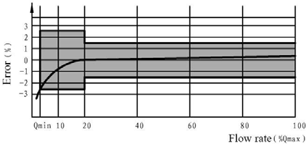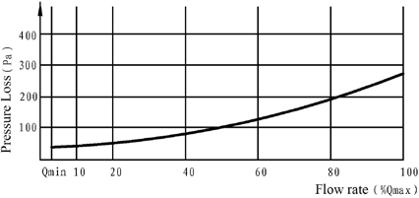Кривая измеряется расходомером, в качестве среды используется воздух при нормальной температуре и давлении.
Расход (%Q макс.)
Расход (%Q макс.)
Погрешность (%)
Потеря давления (Па)

РИС. 4 Кривая погрешности РИС. 5 Кривая потери давления

  - Степень защиты: IP65

Габаритные размеры и установка
  - Размеры расходомера показаны на РИС.6 (см. Таблицу 2), и размеры фланца соответствуют стандарту GB/T 9119-2010.
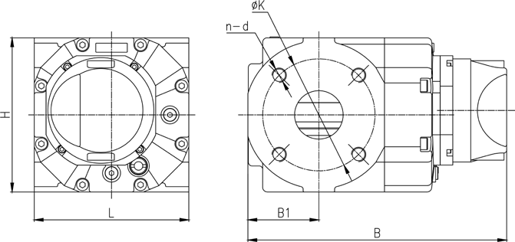

РИС.6 Габаритные размеры

Таблица 2 Габаритные размеры

Номина льный диаметр Ду/мм  (дюйм） | Спецификац ия потока | Д | H | B | B1 | K | n-d | Примечание
Номина льный диаметр Ду/мм  (дюйм） | Спецификац ия потока | Д | WRM | WRM
25 (1") | G10 | 130 | 137 | 347 | 55 | 85 | 4×M12 | M12×25
25 (1") | G16 | 130 | 137 | 247 | 55 | 85 | 4×M12 | M12×25
40 (1.5") | G16 | 172 | 172 | 288 | 79 | 110 | 4×M16 | M16×50
40 (1.5") | G25 | 172 | 172 | 288 | 79 | 110 | 4×M16 | M16×50
40 (1.5") | G40 | 172 | 172 | 288 | 79 | 110 | 4×M16 | M16×50
50 (2") | G16 | 172 | 172 | 288 | 79 | 110 | 4×M16 | M16×50
50 (2") | G25 | 172 | 172 | 288 | 79 | 110 | 4×M16 | M16×50
50 (2") | G40 | 172 | 172 | 288 | 79 | 125 | 4×M16 | M16×50
50 (2") | G65 | 172 | 172 | 288 | 79 | 125 | 4×M16 | M16×50
80 (3") | G100 | 172 | 172 | 351 | 110 | 160 | 8×M16 | M16×50
80 (3") | G160 | 241 | 261 | 390 | 120 | 160 | 8×M16 | M16×50
100 (4") | G160 | 241 | 261 | 390 | 120 | 180 | 8×M16 | M16×50
100 (4") | G250 | 241 | 261 | 490 | 153 | 180 | 8×M16 | M16×50
100 (4") | G400 | 241 | 261 | 490 | 153 | 180 | 8×M16 | M16×50
150 (6") | G400 | 241 | 261 | 585 | 280 | 240 | 8×M20 | M20×60
150 (6") | G650 | 241 | 261 | 585 | 330 | 240 | 8×M20 | M20×60

Установка
Перед установкой и использованием пользователи должны внимательно ознакомиться с инструкцией по эксплуатации и убедиться, что расходомер установлен правильно, работает в обычном режиме и выполняет точные измерения.
- Перед установкой обратите внимание на окружающие условия, вблизи расходомера не должно быть сильных помех от внешнего магнитного поля и сильной механической вибрации;

- Категорически запрещается производить сварку фланца расходомера в процессе эксплуатации. Для фланцевой сварки рекомендуется использовать прямой отрезок трубы той же монтажной длины, что и расходомер;
- Перед установкой расходомера необходимо снять уплотнения на входе и выходе, а также проверить гибкость вращения колеса Ротор;
- Перед установкой расходомера необходимо продуть трубы для полного удаления сварочной окалины, металлических частиц, песка и других загрязнений, чтобы предотвратить их попадание в дозирующую камеру и блокировку ротора;
- Для обеспечения нормальной работы расходомера на входе необходимо установить соответствующий фильтр или сетчатый фильтр (диаметр ячеек должен быть меньше зазора расходомера, и рекомендуется тех.поддержка нашей компании) и регулярно очищать его;
- Расходомер и трубопровод должны быть установлены на одной оси, а корпус расходомера не должен подвергаться внешним воздействиям во избежание повреждения расходомера. Задняя часть измерителя оснащена компенсатором пульсаций. Следите за тем, чтобы уплотнительная прокладка и смазка не попали в полость трубы.
- Расходомер устанавливается в соответствующем рабочем помещении, и для его демонтажа необходимо достаточно места. Рекомендуется избегать длительного нахождения прибора под открытым небом и под прямыми солнечными лучами, а также в местах, подверженных потоплению или сырости.
- Расходомер можно устанавливать горизонтально или вертикально (рекомендуется вертикальная установка). Однако, независимо от способа установки, необходимо обеспечить горизонтальное положение шпинделя ротора расходомера и его соосность с трубопроводом. При вертикальной установке направление потока должно быть сверху вниз, чтобы ротор мог самостоятельно очищаться от грязи. При горизонтальной установке ось входного и выходного концов расходомера не должна быть ниже оси трубопровода, чтобы примеси в газе не оставались в измерительной камере расходомера и не влияли на измерение. При этом необходимо установить опорную раму трубопровода;
- Расходомер должен быть оснащен передним и задним клапанами и обводными трубами, чтобы не нарушать подачу воздуха во время технического обслуживания. На РИС.7 представлена типичная схема трубопровода для установки расходомера для ознакомления пользователей.

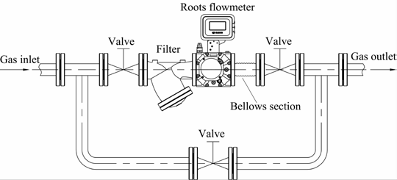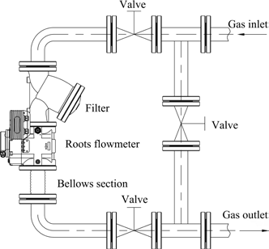РИС.7 Схема вертикальной и горизонтальной установки расходомера
клапан
подача газа
расходомер KPG-R
клапан
фильтр
клапан
фильтр
подача газа клапан
выход газа
сильфонная секция
сильфонная секция
клапан
выход газа
клапан
расходомер
KPG-R

Меры предосторожности
      - После монтажа необходимо провести испытание трубопровода на герметичность и проверить расходомер. Для расходомеров, оснащенных датчиками давления, испытательное давление не должно превышать верхний предел датчика давления во избежание повреждения элементов измерения нагрузки;
      - При вводе расходомера в эксплуатацию все клапаны должны открываться медленно, чтобы не допустить резкую ударную нагрузку, которая может повредить расходомер. Необходимо выполнить следующие действия: сначала откройте перепускной и выпускной клапаны расходомера, затем медленно откройте впускной клапан расходомера, чтобы расходомер работал при низком расходе в течение нескольких минут, затем постепенно закройте перепускной клапан после того, как расходомер будет работать нормально, отрегулируйте выпускной клапан расходомера на требуемое положение расхода;
      - Расходомер должен использоваться в пределах указанного диапазона расхода и рабочих условий, не должен работать при избыточном давлении и избыточном расходе, чтобы обеспечить требуемую точность и нормальный срок службы;
      - После ввода расходомера в эксплуатацию в течение некоторого времени, если перепад давления на фильтре увеличивается, необходимо очистить фильтр или заменить фильтрующий элемент. При увеличении перепада давления расходомера и увеличении пускового расхода для промывки измерительной камеры можно использовать чистый бензин или керосин;
      - При длительном простое расходомера необходимо слить смазочное масло, очистить дозировочную камеру бензином, опломбировать входное и выходное отверстия и поместить в сухое место;
      - Во время осмотра, испытания и очистки трубопроводной системы расходомер необходимо снять во избежание серьезного повреждения измерительных компонентов.

Условия эксплуатации

Рабочие условия
- Температура окружающей среды: -25ºC～+55 ºC
- Относительная влажность: 5%～95%
- Атмосферное давление: 70кПа～106кПа

Требования к окружающей среде
- Температура окружающей среды: -20 ºC～+80 ºC;
- Измеряемый газ должен быть однофазным (включая воздух), таким как природный газ, городской газ и промышленный инертный газ.

Смазка и техническое обслуживание

Смазка
    - Смазочное масло: каждый расходомер оснащен бутылкой со специальным смазочным маслом.

Добавление смазочного масла
После правильной установки расходомера его можно вводить в эксплуатацию. Расходомер необходимо заполнить смазочным маслом. Методы заполнения следующие:
      - Смазочное масло добавляется до начала работы расходомера, и при добавлении масла расходомер должен быть разгерметизирован;
      - Отверстие для заливки масла (окно) расположено рядом с расходомером, а отверстие для слива масла - под расходомером.
      - Снимите верхний смазочный болт (см. РИС. 1), соблюдая осторожность, и не потеряйте уплотнительное кольцо.
      - При добавлении смазочного масла следите за тем, чтобы уровень масла достигал центра окошка масляного индикатора. Количество заливаемого масла см. в таблице 3;
Примечание: не рекомендуется заливать много масла; заливайте масло медленно. Соблюдайте и строго контролируйте красную центральную точку окошка, иначе масло проникнет в дозирующую камеру через зазор в подшипнике и нарушит нормальную работу расходомера.
      - Установите и затяните пробку отверстия для заливки масла и запечатайте ее свинцом. Выполните проверку герметичности при рабочем давлении.

Если в процессе эксплуатации смазочное масло почернело или уровень масла находится выше центральной линии масляного окошка, это свидетельствует о том, что масло испортилось или содержит примеси, его необходимо своевременно заменить на новое. Если уровень масла на 3 мм или еще ниже красной точки в центре окошка, это указывает на то, что масло израсходовано и его необходимо долить до центра окошка.

Примечание: При замене смазочного масла необходимо закрыть передний и задний клапаны расходомера, сбросить давление газа в расходомере и открыть пробку для слива масла.

Таблица 3

Модель и спецификация |  | KPG-R 25 | KPG-R40/ KPG-R50 KPG-R80G 100 | KPG-R80G160/ KPG-R100G160/ KPG-R100G250/ KPG-R100G400 | KPG-R150G400/ KPG-R150G650 | Примеча ния
Объем заправки (мл) | Горизонт.  установка | 15 | 30 | 70 | 70
Объем заправки (мл) | Вертик.  установка | 18 | 130 | 400 | 400

Плановое техническое обслуживание
В процессе эксплуатации необходимо своевременно проверять работу расходомера и сравнивать полученные данные. При обнаружении каких-либо аномальных явлений, сначала проверьте, изменилось ли потребление газа пользователем и изменилось ли давление газа в трубопроводе, а затем проанализируйте, нет ли проблем с расходомером.

Упаковка, транспортировка и хранение
  - Расходомер должен быть упакован в прочный деревянный ящик (средний и малый калибры могут быть упакованы в пенопласт и картон). Он не должен болтаться в ящике. С ним следует обращаться осторожно, грубая погрузка и выгрузка не допускаются.

  - Условия транспортировки и хранения расходомера должны соответствовать требованиям стандарта GB/T9329-1999 «Основные условия окружающей среды и методы испытаний для транспортировки, перевозки и хранения приборов и счетчиков».

  - Расходомер должен храниться в соответствии со следующими условиями:
- Защита от дождя и влаги
- Отсутствие механических вибраций и ударов
- Диапазон температуры: 5 ºC～40 ºC
- Относительная влажность: не более 90%
- Отсутствие коррозийных газов в окружающей среде

Распаковка и проверка

  - При распаковке сначала проверьте целостность внешней упаковки, а затем проверьте комплектность изделий в коробке в соответствии с упаковочным листом.

Прилагаемые документы и комплектующие
- Упаковочный лист
- Руководство по эксплуатации
- Сертификат проверки продукции
- Паспорт изделия

